
Servicio nacional de aprendizaje
Programa:
Técnico en programación de software

Sistema de Gestión y Monitoreo Térmico Automatizado.

Presentado por:
Deivis Johander Pérez Martínez

Instructor:
David leonardo cabezas Villamil

Centro de diseño y Metrología
(cdm)
Bogotá D.C
2026

Tabla de contenido

INTRODUCCION --------------------------------------------------------------------- 3
JUSTIFICACION DE PROYECTO ---------------------------------------------------- 4
DEFINICION DE PROBLEMA -------------------------------------------------------- 6
CONTEXTO ACTUAL ------------------------------------------------------------------ 7
OBJETIVOS ----------------------------------------------------------------------------- 8
VARIABLES ENTRADA/SALIDA ----------------------------------------------------- 9
REGLAS Y CONDICIONES ----------------------------------------------------------- 12
DIAGRAMAS DE FLUJO --------------------------------------------------------------- 14
CONCLUSION -------------------------------------------------------------------------- 18

Introducción
El clima es uno de los factores naturales que más influyen en la vida diaria de las personas. Las condiciones climáticas determinan cómo nos vestimos, qué actividades podemos realizar, cómo se comporta la agricultura, el transporte e incluso afectan la salud humana. Entre todos los elementos que conforman el clima, la temperatura es uno de los indicadores más importantes para comprender el estado del ambiente en un lugar determinado.

Actualmente, los sistemas meteorológicos utilizan tecnología avanzada para recopilar datos del clima mediante sensores, estaciones meteorológicas y satélites. Estos sistemas recopilan información como temperatura, humedad, presión atmosférica y probabilidad de lluvia. Posteriormente, estos datos son procesados mediante programas informáticos que permiten analizar la información y generar pronósticos o alertas climáticas.
En este contexto, el presente proyecto propone el desarrollo de un programa que permita clasificar la temperatura registrada en una ciudad utilizando ciertos rangos establecidos previamente. Además, el programa también analizará la probabilidad de cambio climático para generar advertencias adicionales relacionadas con fenómenos climáticos como sequías, formación de hielo o alta probabilidad de lluvia.
Este programa representa una simulación simplificada de cómo funcionan algunos sistemas de análisis meteorológico, aplicando conceptos fundamentales de programación como variables, estructuras condicionales, validación de datos y toma de decisiones lógicas.
De esta manera, el sistema permitirá interpretar datos climáticos básicos y generar información comprensible para el usuario acerca de la condición del clima en un momento determinado.
Justificación del Proyecto
En la actualidad, el monitoreo de las condiciones climáticas se ha convertido en una herramienta fundamental para la toma de decisiones en diferentes sectores de la sociedad, como la agricultura, la planificación urbana, la gestión ambiental y la prevención de riesgos naturales. La temperatura es uno de los indicadores climáticos más importantes, ya que permite identificar cambios en las condiciones ambientales y anticipar posibles fenómenos asociados al cambio climático.

Debido al incremento de eventos climáticos extremos en distintas regiones del mundo, surge la necesidad de contar con sistemas que permitan analizar y clasificar datos climáticos de manera rápida y eficiente. Un sistema automatizado de análisis de temperatura puede contribuir a interpretar la información ambiental de forma más clara, facilitando la identificación de situaciones como olas de calor, bajas temperaturas o posibles condiciones de riesgo ambiental.

El desarrollo de este programa busca ofrecer una herramienta básica capaz de analizar la temperatura registrada en una ciudad y relacionarla con indicadores asociados al cambio climático, generando clasificaciones y alertas que permitan comprender mejor el estado del clima en un momento determinado.

Este tipo de sistemas puede ser utilizado como apoyo en instituciones que monitorean variables ambientales, centros educativos, proyectos de investigación climática o incluso aplicaciones tecnológicas orientadas al seguimiento de las condiciones meteorológicas. Además, la automatización de este proceso reduce la posibilidad de errores humanos en la interpretación de los datos y permite generar resultados de forma rápida y confiable.

Por otra parte, la implementación de soluciones tecnológicas para el análisis del clima contribuye a fortalecer la conciencia ambiental y la comprensión de los efectos del cambio climático en diferentes regiones. La disponibilidad de información clara sobre las condiciones climáticas permite a las personas y organizaciones tomar decisiones más informadas frente a situaciones ambientales que puedan afectar su entorno.

En este sentido, el desarrollo de este programa no solo representa un ejercicio de programación, sino también una aproximación al uso de herramientas tecnológicas para el análisis de datos climáticos, lo cual resulta relevante en un contexto global donde el monitoreo del clima y el cambio climático es cada vez más importante para el desarrollo sostenible y la gestión ambiental.

Definición del Problema
En muchas ocasiones, los datos climáticos son presentados únicamente en forma de valores numéricos, lo cual puede dificultar su interpretación por parte de las personas. Por ejemplo, conocer que la temperatura en una ciudad es de 34°C no siempre permite comprender de forma inmediata si esta condición representa un clima normal o una situación de riesgo ambiental.
De manera similar, los indicadores relacionados con el cambio climático pueden reflejar variaciones en las condiciones ambientales que no siempre son fácilmente interpretables sin un sistema de análisis adecuado.
Ante esta situación, surge la necesidad de contar con un sistema que permita analizar estos datos y transformarlos en información comprensible para el usuario. Un programa capaz de clasificar la temperatura según rangos establecidos y evaluar condiciones adicionales relacionadas con el cambio climático puede facilitar la interpretación del estado del clima en una región determinada.
El problema principal consiste en diseñar un sistema informático que reciba datos de temperatura e indicadores asociados al cambio climático, los analice mediante reglas definidas previamente y genere resultados que permitan comprender la condición climática de forma clara.
Además, el sistema debe ser capaz de detectar ciertas combinaciones de datos que puedan indicar situaciones ambientales específicas, como:
Riesgo de sequía debido a altas temperaturas.
Posibles condiciones de congelación.
Situaciones climáticas extremas.
Otro aspecto importante es la validación de los datos ingresados por el usuario, con el fin de evitar valores que no correspondan a condiciones climáticas reales.

Contexto Actual
En la actualidad, el cambio climático representa uno de los mayores desafíos ambientales a nivel global. El aumento de la temperatura promedio del planeta, los cambios en los patrones de precipitación y la mayor frecuencia de fenómenos climáticos extremos han generado una creciente preocupación en diferentes sectores de la sociedad.
Para comprender y analizar estos cambios, se utilizan sistemas de monitoreo climático que recopilan información ambiental de diferentes fuentes, como estaciones meteorológicas, sensores terrestres y satélites.
Estos sistemas permiten registrar datos como:
Temperatura
Humedad
Presión atmosférica
Radiación solar
Indicadores de cambio climático
Posteriormente, esta información es procesada mediante herramientas informáticas que permiten analizar tendencias y generar reportes sobre el estado del clima.
En este contexto, los programas informáticos juegan un papel fundamental en la interpretación de los datos climáticos. Incluso sistemas relativamente simples pueden ser útiles para analizar información básica y generar clasificaciones o alertas ambientales.
El sistema propuesto en este proyecto se desarrolla dentro de este contexto, simulando el funcionamiento básico de un sistema de análisis climático mediante el uso de reglas lógicas para interpretar datos de temperatura y cambio climático.

Objetivos
Objetivo General
Desarrollar un sistema informático que permita analizar la temperatura registrada en una ciudad junto con un indicador asociado al cambio climático, con el fin de clasificar las condiciones climáticas y generar alertas o mensajes informativos que faciliten la interpretación del estado del clima

Objetivos específicos
Diseñar un programa que permita ingresar la temperatura registrada en una ciudad.
Incorporar un indicador relacionado con el cambio climático como variable de análisis
Clasificar la temperatura según rangos climáticos establecidos.
Detectar posibles condiciones ambientales especiales mediante reglas lógicas.
Generar mensajes informativos sobre la condición climática.
Validar los datos ingresados para evitar valores fuera de los rangos permitidos.

Variables de entrada y salida
Módulo 1: Ingreso de Temperatura
Este módulo permite que el usuario registre la temperatura actual de la ciudad para que posteriormente pueda ser analizada por el sistema.
Variables de Entrada
Variable | Tipo de dato | Descripción
temperatura | Float / Decimal | Valor numérico que representa la temperatura registrada en grados Celsius.
ciudad | String | Nombre de la ciudad donde se registra la temperatura.
fecha_registro | String / Date | Fecha en la que se realiza el registro de la temperatura.

Variables de Salida
Variable | Tipo de dato | Descripción
temperatura_registrada | Float / Decimal | Valor de temperatura almacenado temporalmente para su análisis.
mensaje_confirmacion | String | Mensaje que confirma que la temperatura fue registrada correctamente.

Módulo 2: Ingreso de Indicador de Cambio Climático
Este módulo permite ingresar un indicador relacionado con el cambio climático que será utilizado para complementar el análisis de la temperatura.
Variables de Entrada
Variable | Tipo de dato | Descripción
indicador_climatico | Integer / Float | Valor numérico que representa el nivel del indicador de cambio climático.
descripcion_indicador | String | Texto que describe el tipo de indicador utilizado.

Variables de Salida
Variable | Tipo de dato | Descripción
indicador_registrado | Integer / Float | Valor del indicador climático guardado para su procesamiento.
estado_registro | String | Mensaje que confirma que el indicador fue ingresado correctamente.

Módulo 3: Procesamiento de Datos
En este módulo el sistema analiza la información ingresada utilizando reglas y condiciones previamente definidas.
Variables de Entrada
Variable | Tipo de dato | Descripción
temperatura_registrada | Float / Decimal | Temperatura previamente ingresada en el sistema.
indicador_registrado | Integer / Float | Valor del indicador climático que será analizado junto con la temperatura.
limite_temperatura | Float / Decimal | Valor que representa el límite establecido para evaluar condiciones climáticas.

Variables de Salida
Variable | Tipo de dato | Descripción
clasificacion_clima | String | Resultado de la clasificación del clima (normal, alto, extremo, etc.).
resultado_analisis | Boolean | Indica si se detecta una condición relacionada con el cambio climático.

Módulo 4: Generación de Resultados
Este módulo muestra al usuario el resultado final del análisis realizado por el sistema.

Variable | Tipo de dato | Descripción
clasificacion_clima | String | Resultado del análisis de temperatura realizado por el sistema.
resultado_analisis | Boolean | Indica si se detectó una condición climática relevante.

Variables de Salida
Variable | Tipo de dato | Descripción
mensaje_climatico | String | Mensaje final que describe la condición climática detectada
alerta_climatica | String | Advertencia generada en caso de detectarse condiciones relacionadas con cambio climático.
reporte_final | String | Resultado final mostrado al usuario con el análisis del sistema.

Reglas y Condiciones

Condición 1: Validación de la temperatura
El sistema verifica que el valor de la temperatura ingresado sea un dato numérico válido.
Si el valor ingresado no corresponde a un número o está vacío, el sistema solicitará al usuario que ingrese nuevamente la información para continuar con el proceso.

Condición 2: Clasificación de temperatura baja
Si la temperatura ingresada es menor a un valor establecido por el sistema, el programa clasificará la condición climática como temperatura baja, indicando que el clima es frío en la ciudad analizada.

Condición 3: Clasificación de temperatura normal
Si la temperatura se encuentra dentro del rango considerado normal por el sistema, el programa mostrará un mensaje indicando que las condiciones climáticas son estables o normales.

Condición 4: Clasificación de temperatura alta
Si la temperatura supera el rango promedio establecido, el sistema clasificará el clima como temperatura alta, indicando que se presenta un ambiente caluroso en la ciudad.

Condición 5: Evaluación del indicador de cambio climático
El sistema analiza el indicador relacionado con el cambio climático ingresado por el usuario. Este valor permite complementar el análisis de la temperatura para determinar si existen posibles variaciones en las condiciones climáticas.

Condición 6: Generación de alerta climática
Si el sistema detecta una temperatura elevada y además el indicador de cambio climático presenta valores altos, el programa generará una advertencia informando que podría existir una condición relacionada con cambios climáticos.

Condición 7: Generación del resultado final
Después de evaluar todas las condiciones anteriores, el sistema genera un mensaje final que muestra al usuario la clasificación del clima y el resultado del análisis realizado por el software.

Diagramas

Primer modulo
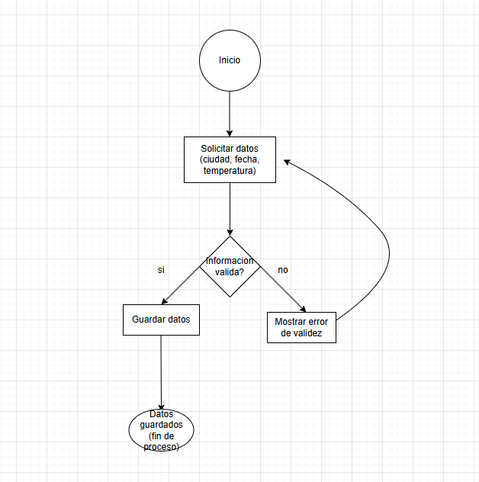

Segundo modulo:
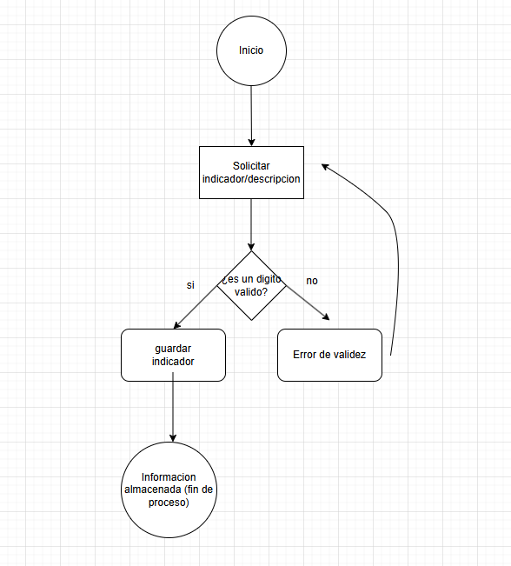

Tercer modulo:

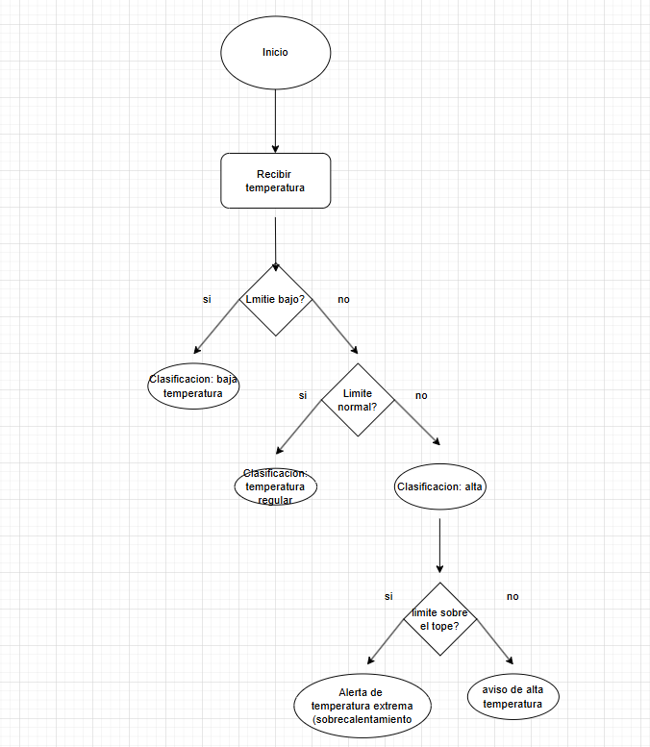

Cuarto modulo:
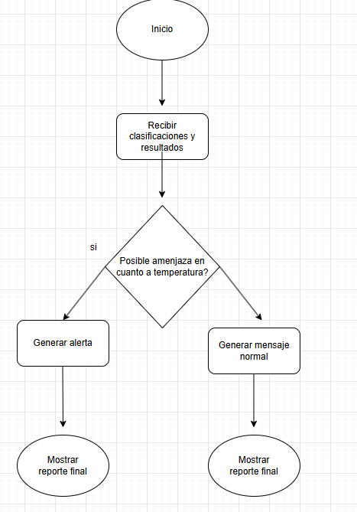

Conclusión:
El desarrollo de este sistema de análisis meteorológico demuestra cómo la automatización y el pensamiento computacional pueden transformar datos numéricos aislados en información de alto valor para la toma de decisiones. A través de la implementación de este proyecto, se han logrado validar las siguientes premisas:

Eficiencia en la Interpretación: La transición de simples valores decimales a clasificaciones categóricas (como "Temperatura Alta" o "Riesgo de Sequía") elimina la ambigüedad y permite que cualquier usuario, sin importar su formación técnica, comprenda el estado del entorno de manera inmediata.

Integración de Variables Complejas: El uso de un indicador de cambio climático junto con la temperatura base permite que el sistema no solo describa el "ahora", sino que contextualice la situación dentro de un marco ambiental más amplio, facilitando la detección de anomalías climáticas extremas.

Robustez del Software: Mediante la definición clara de módulos (Ingreso, Procesamiento y Salida) y la aplicación de reglas de validación, se garantiza un sistema confiable que minimiza el error humano y asegura la integridad de los datos climáticos recolectados.

En definitiva, este programa no solo cumple con un objetivo académico de programación, sino que se posiciona como un prototipo funcional de tecnología para la sostenibilidad. En un mundo donde el cambio climático es un desafío crítico, herramientas como esta son esenciales para fortalecer la conciencia ambiental y mejorar la capacidad de respuesta de las comunidades ante fenómenos naturales

